РОССИЙСКИЙ УНИВЕРСИТЕТ ДРУЖБЫ НАРОДОВ
Факультет физико-математических и естественных наук
Кафедра прикладной информатики и теории вероятностей
ОТЧЕТ ПО ЛАБОРАТОРНОЙ РАБОТЕ № 5
дисциплина: Операционные системы
Студент:
Афтаева Ксения Васильевна
Преподаватель:
Велиева Т.В.
Группа: НПИбд-01-20
МОСКВА 2021 г.
Цель работы:
Приобретение практических навыков взаимодействия пользователя с системой посредством командной строки.
Задачи:
Изучить теоретический материал, выполнить действия, описанные в задании.
Объект и предмет исследования:
ОС Linux, командная строка
Техническое оснащение:
Ноутбук, на котором установлена виртуальная машина с линукс
Теоретические вводные данные[1]
Линукс (от англ. «Linux») — это операционная система на основе Unix-подобных систем, включающая утилиты GNU.
Приглашение к вводу команды в эмуляторе терминала имеет следующий формат:<имя пользователя>@<хост>:
<текущая директория>$. Здесь <имя пользователя>- это имя, которое было использовано для входу системы.
Затем идет имя локальной системы, далееимя текущего каталога.
Командой в операционной системе называется записанный по специальным правилам текст (возможно с
аргументами), представляющий собой указание на выполнение какой-либо функций (или действий) в
операционной системе. Обычно первым словом идёт имя команды, остальной текст — аргументы или опции,
конкретизирующие действие.
Общий формат команд можно представить следующим образом:<имя_команды><разделитель><аргументы>
Условные обозначения:
~ - домашний каталог.
Прочих условных обозначений не используется.

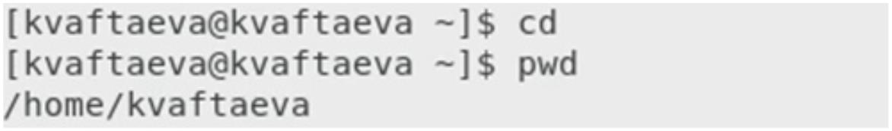
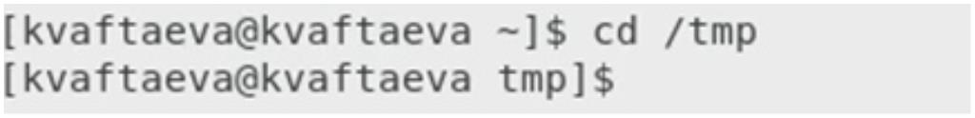
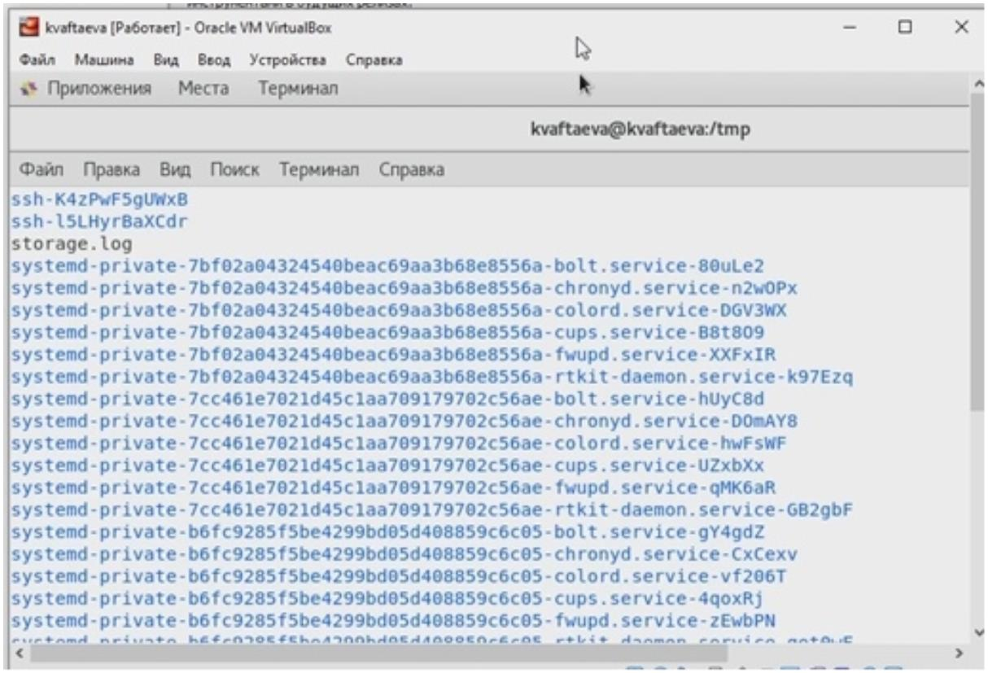
Выполнение работы:
- Определила полное имя моего домашнего каталога. Для этого сначала перешла в домашний каталог
командой cd. Затем определила его полное имя командойpwd(Рис.1).
Рис.1 Полное имя домашнего каталога
Можем увидеть, что полное имя моему домашнего каталога/home/kvaftaeva.
- Перешла в каталог /tmp командой cd /tmp(Рис.2).
Рис.2 Каталог /tmp
- Вывела содержимое каталога /tmp на экран. Для этого использовала командуls(Рис. 3) с различными
опциями. Команда ls -aпоказывает еще и скрытые файлы (Рис. 4). Командаls -Fпоказывает типы
файлов (Рис. 5). Команда ls -lпоказывает подробную информацию о файлах и каталогах (Рис. 6).
Рис.3 Содержимое каталога /tmp командой ls

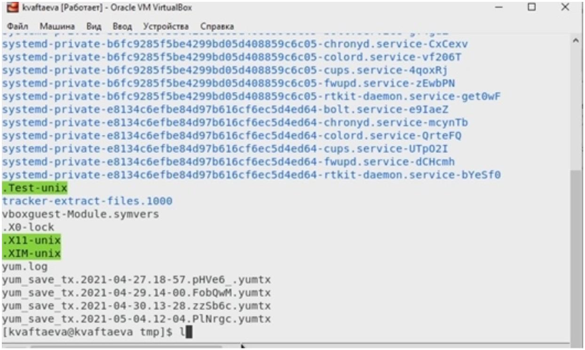
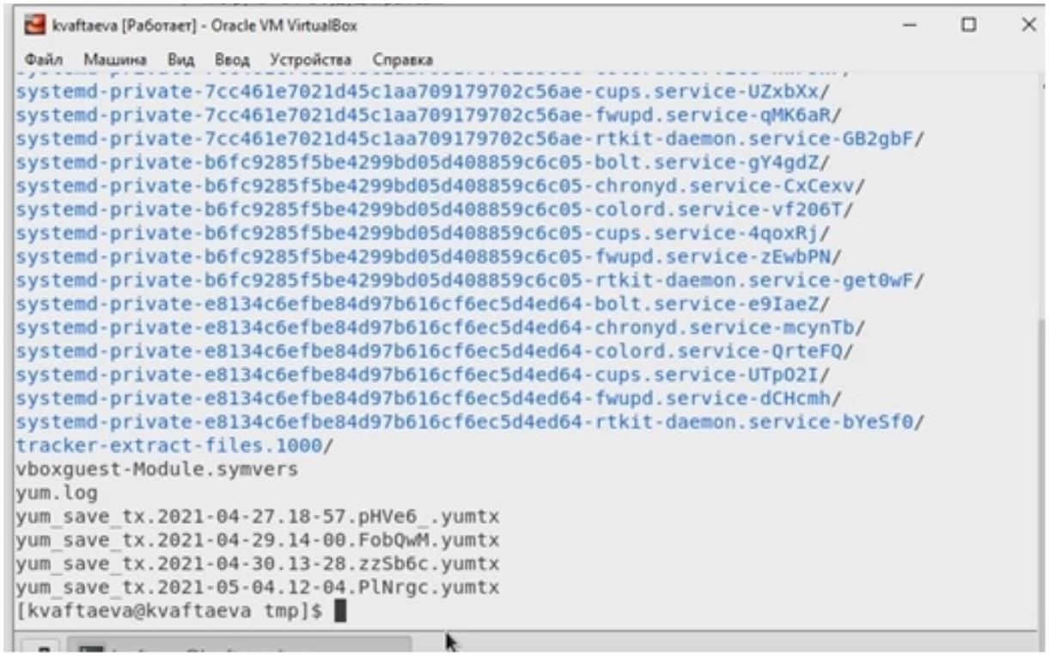
Рис.4 Содержимое каталога /tmp командой ls -a
Рис.5 Содержимое каталога /tmp командой ls -F

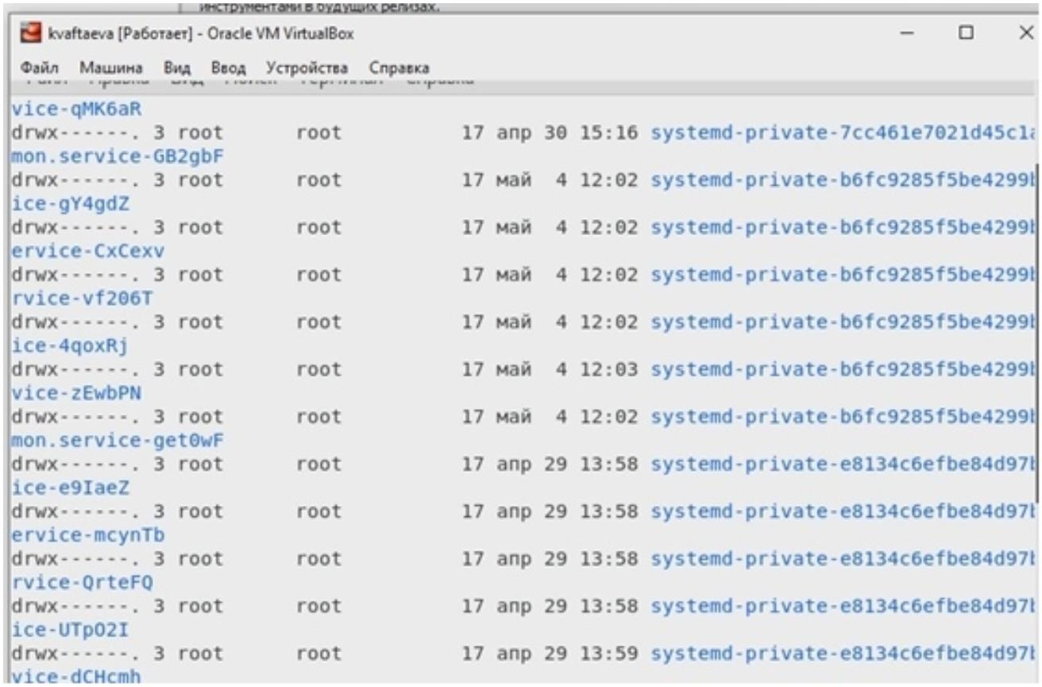
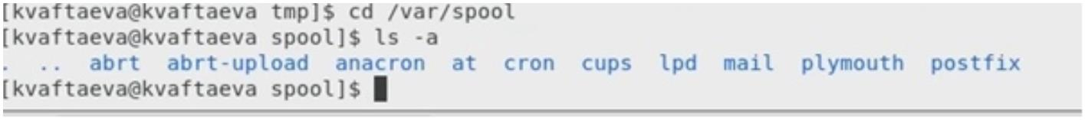
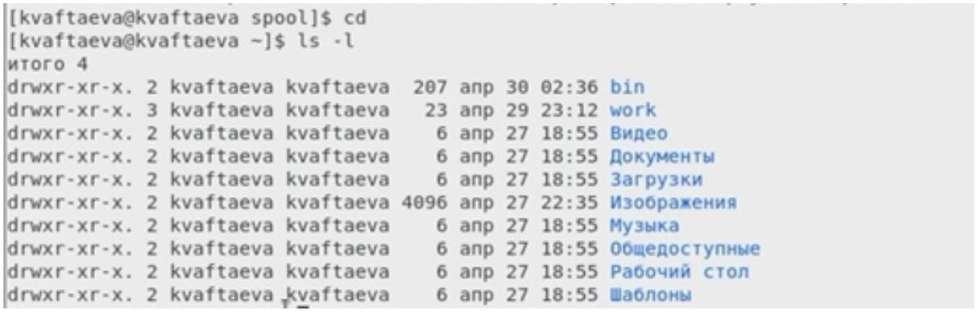
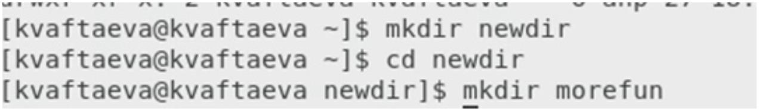
Рис.6 Содержимое каталога /tmp командой ls -l
- Определила, есть ли в каталоге /var/spool подкаталог с именем cron. Для этого командойcd /var/spool
перешла в данный каталог. Затем с помощью командыls -aвывела его содержимое (Рис.7).
Рис.7 Содержимое каталога /var/spool/
Видим, что такой подкаталог есть.
- Перешла в домашний каталог командойcdи вывела его содержимое с подробной информацией командой
ls -l(Рис.8).
Рис.8 Содержимое домашнего каталога
Видим, что владельцем файлов и каталогов является kvaftaeva (я).
- В домашнем каталоге создала новый каталог с именем newdir. Для этого использовала командуmkdir. С
помощью этой же команды создала в этом каталоге подкаталогmorefun (Рис.9).
Рис.9 Создание нового каталога newdir и подкаталога morefun в нем

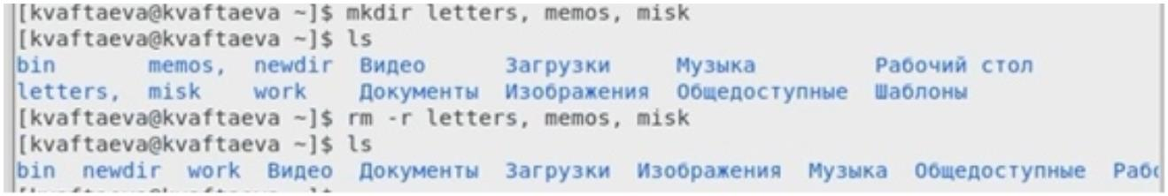
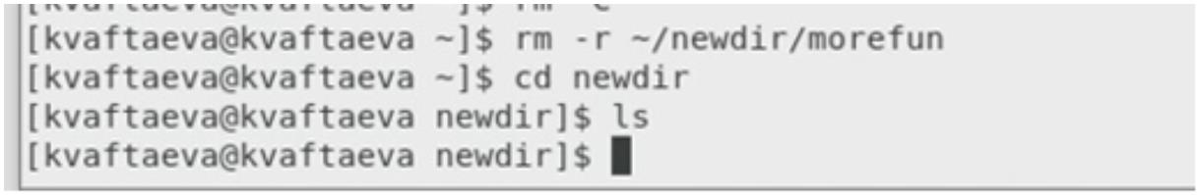
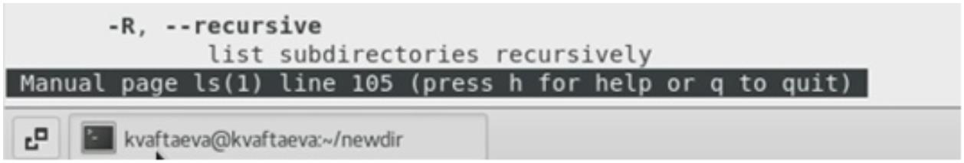
- В домашнем каталоге создала три новых каталога с именами letters, memos, misk. Для этого использовала
команду mkdirи перечисление названий новых каталогов. После чего удалила эти три каталога командой
rm -r, перечислив названия каталогов через запятую (Рис.10).
Рис.10 Создание и удаление каталогов letters, memos и misk одной командой
- Попробовала удалить каталог ~/newdir командой rm(Рис.11).
Рис.11 Попытка удаления каталога ~/newdir
Видим, что удалить каталог данной командой нельзя.
- Удалила каталог~/newdir/morefun из домашнего каталога командойrm -r(Рис.12).
Рис. 12 Удаление каталога ~/newdir/morefun
Проверяю удаление выводом содержимого каталога. Он пуст, значит, подкаталог удален.
- С помощью команды manопределила, какую опцию командыlsнужно использовать для просмотра
содержимого не только каталога, но и его подкаталогов (Рис.13)
Рис. 13 man ls
Это опция -R.
- С помощью команды manопределила, какой набор опций командыlsпозвоняет отсортировать по времени
последнего изменения выводимый список каталога (Рис.14)
Рис. 14 man ls
Это опция -tl.
- Использовала команду manдля просмотра описания команд: cd, pwd, mkdir, rmdir, rm.
Описание основных опций:

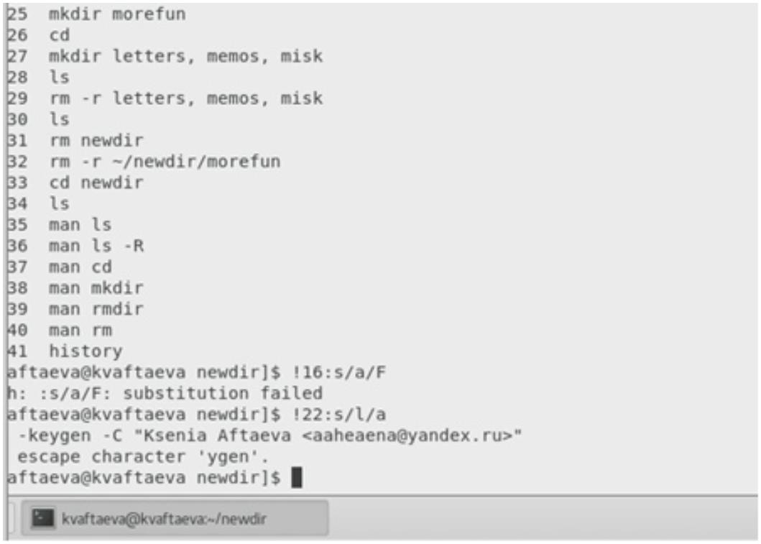
cd:
• P (позволяет следовать по символическим ссылкам перед тем, как будут обработаны все переходы "..")
• L (папку, в которую нужно перейти не удалось найти - выдать ошибку)
• e (если папку, в которую нужно перейти не удалось найти - выдать ошибку)
pwd:
• L (не разыменовывать символические ссылки. Если путь содержит символические ссылки, то выводить их
без преобразования в исходный путь)
• P (преобразовывать символические ссылки в исходные имена. Если путь содержит символические ссылки,
то они будут преобразованы в названия исходных директорий, на которые они указывают)
mkdir:
• p (создать все директории, которые указаны внутри пути)
• v (выводить сообщение о каждой создаваемой директории)
rmdir:
• p (удалить каталог и все его родительские каталоги)
• v (вывести диагностику для каждого обработанного каталога)
rm:
• f (игнорировать несуществующие файлы и аргументы. Никогда не выдавать запросы на подтверждение
удаления)
• r (удаление директорий и их содержимого. Рекурсивное удаление)
• d (удалить пустые директории)
• i (выводить запрос на подтверждение удаления каждого файла)
- Используя информацию, полученную при помощи командыhistoryвыполнила модификацию одной из
команд (Рис.15)

Рис.15 Модификация команды
Контрольные вопросы:
- Это программа, которая позволяет управлять компьютером путем ввода текстовых команд с клавиатуры.
- При помощи команды pwd. Например, если я нахожусь в домашнем каталоге, команда выведет на экран
/home/kvaftaeva.
- Команда ls -Fпоказывает типы файлов. Пример есть в самой лабораторной работе.
- Файл считается скрытым, если его название начинается с «.». Скрытые файлы можно вывести с помощью
команды ls –a. Примеры так же имеются в лабораторной работе.
- Удалить файл можно командойrm. Удалить каталог можно командойrmс опцией rили командой mkdir. И
каталог, и файл можно удалить командойrmс опцией r.
- С помощью команды history.
- Можно модифицировать команду при помощи следующей конструкции:!
<номер_команды>:s/<что_меняем>/<на_что_меняем>. Пример: команда !<16>:s/<a>/<F>заменит
команду ls –a, находящуюся в 16 строке, на ls –F.
- Да, через символ «;»
- Экранирование — это способ заключения в кавычки одиночного символа. Экранирующий (escape)
символ (``````) сообщает интерпретатору, что следующий за ним символ должен восприниматься как
обычный символ.
- Выводится подробный список, в котором отображается владелец, группа, дата создания, размер и другие
параметры.
- Относительный путь - путь по отношению к текущему рабочему каталогу пользователя или активных
приложений. Полный или абсолютный путь — это путь, который указывает на одно и то же место в
файловой системе, вне зависимости от текущего рабочего каталога или других обстоятельств. Полный путь
всегда начинается с корневого каталога. Например, при нахождении в домашнем каталоге относительный
путь каталога pam будет/pam, а абсолютный путь каталога - /home/user/pam.
- С помощью команды man.
- Для автоматического дополнения нужно использоватьtabпосле введённых первых символов команды.
Заключение:
Таким образом, все пункты задания были выполнены, навыки работы с командной строкой получены.
Вывод:
Я приобрела практические навыки взаимодействия пользователя с системой посредством командной строки.
Библиографический список:
[1]: Основы работы в командной строке линукс

